【学分通知】2022年全国结核病学术大会学分下载流程手册
点击进入中华医学会官网：http://www.cma.org.cn/，找到网页右下方在线服务，并点击“继续教育部相关服务”选项。
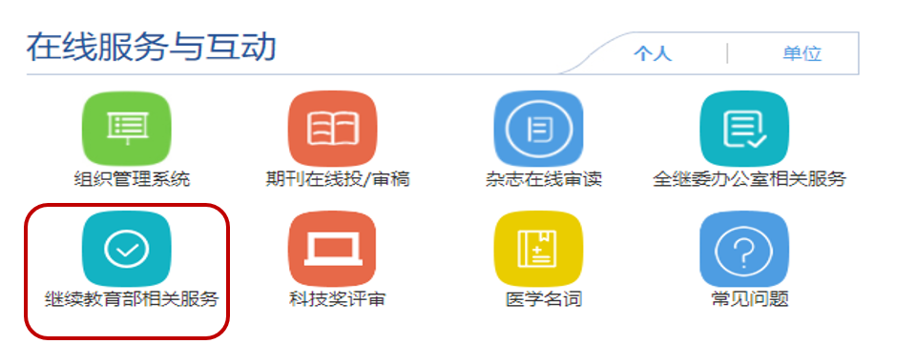
进入后，请点击“继续项目学员学分证书查询与打印”选项；
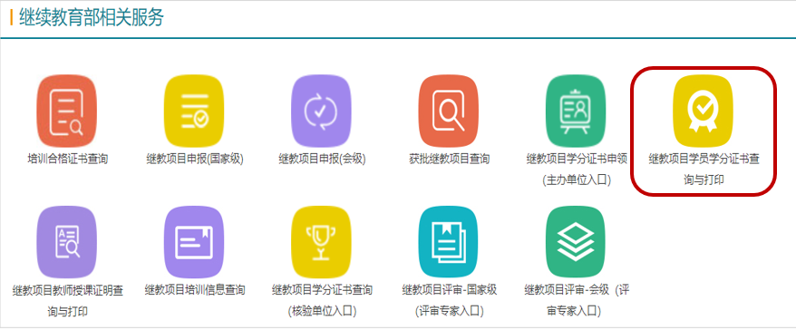

学分项目为国家级，请点击国家级中的“学分证书已发布项目”选项；
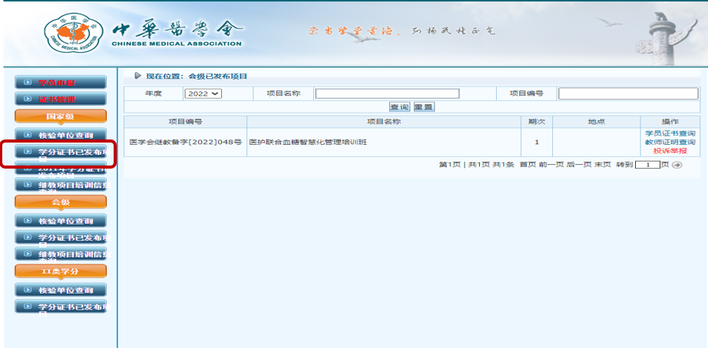

输入项目编号“2022-03-08-296(国)”或项目名称“2022年全国结核病学术大会”，点击查询；
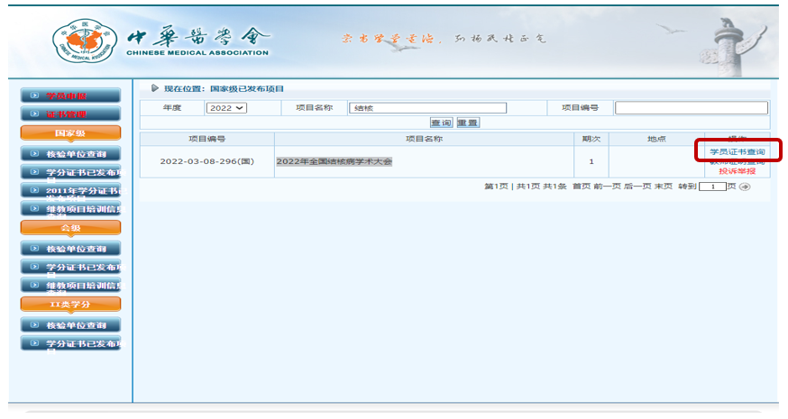

输入您姓名，点击查询，即可打印学分证书。
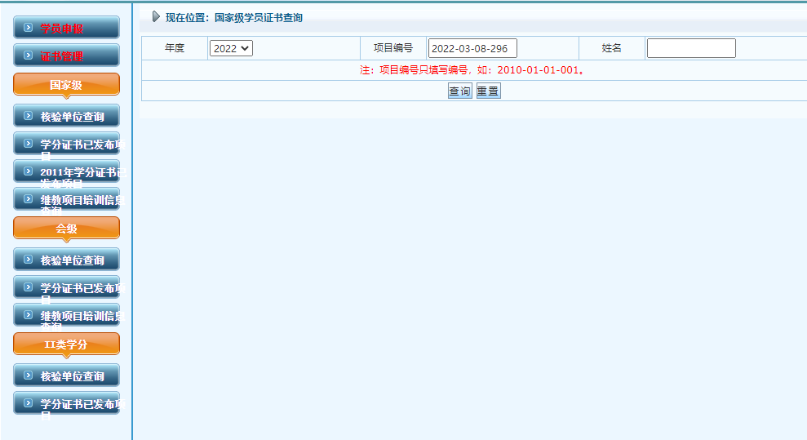

选择打印证书。
